Desenvolvimento de um sistema
descentralizado de envio de mensagens
Uma análise de dificuldades e limitações

Aluno: João Renner Rudge | Orientador: Daniel Macêdo Batista
Bacharelado em Ciência da Computação
Instituto de Matemática e Estatística – Universidade de São Paulo

Proposta de trabalho
Este Trabalho de Conclusão de Curso tem como objetivo a análise das características positivas e negativas de sistemas descentralizados de envio de mensagens pela internet, e posteriormente buscando a implementação de um protótipo funcional.
Esta monografia se insere no contexto da crescente centralização da internet moderna, que pode ser observada tanto no mercado de hospedagem web, na distribuição de Content Delivery Networks (CDNs), ou até mesmo na propagação da versão mais recente do protocolo de segurança Transport Layer Security (TLS), . Nos últimos 20 anos, a adoção de sistemas descentralizados caiu significativamente. O objetivo deste trabalho é discutir as vantagens e limitações de protocolos distribuídos para envio de mensagens em redes de computadores.
A arquitetura híbrida proposta para o projeto de protocolo utiliza serviços ocultos do Tor na comunicação entre usuários. Cada usuário hospeda seu próprio serviço oculto com um par de chaves público-privadas e expõe uma API acessível por outros usuários, permitindo funcionalidades como envio de mensagens, verificação de status de amizade e estabelecimento de conexões P2P diretas. A comunicação padrão esconde o IP, mas, para reduzir latência, usuários podem optar por conexões diretas ao adicionarem outros como "amigos". Nesse modelo, a conexão P2P é estabelecida apenas quando ambos os usuários estão online, possuem o chat aberto e confiam um no outro.
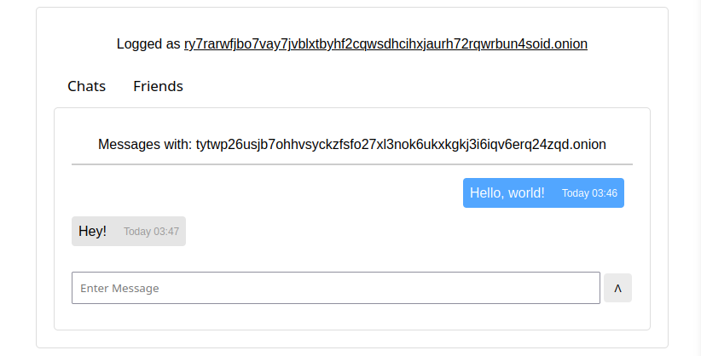
⠀
⠀
⠀
⠀
⠀
⠀
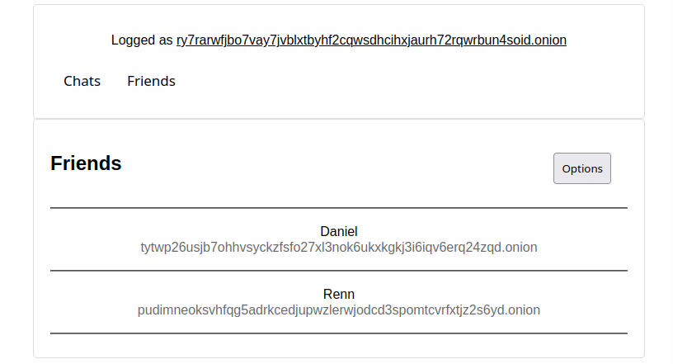Capturas de tela de uma conversa e da interface de amigos
⠀
⠀
⠀

Resultados
O protótipo desenvolvido cumpre os requisitos que foram estabelecidos, permitindo comunicação entre usuários por meio da rede do Tor, por meio de conexão P2P por UPnP, por meio de conexão pela rede local entre dois usuários, e por conexão via localhost. A latência de envio de mensagens via cada uma dessas vias foi medida e analisada, com resultados a seguir:
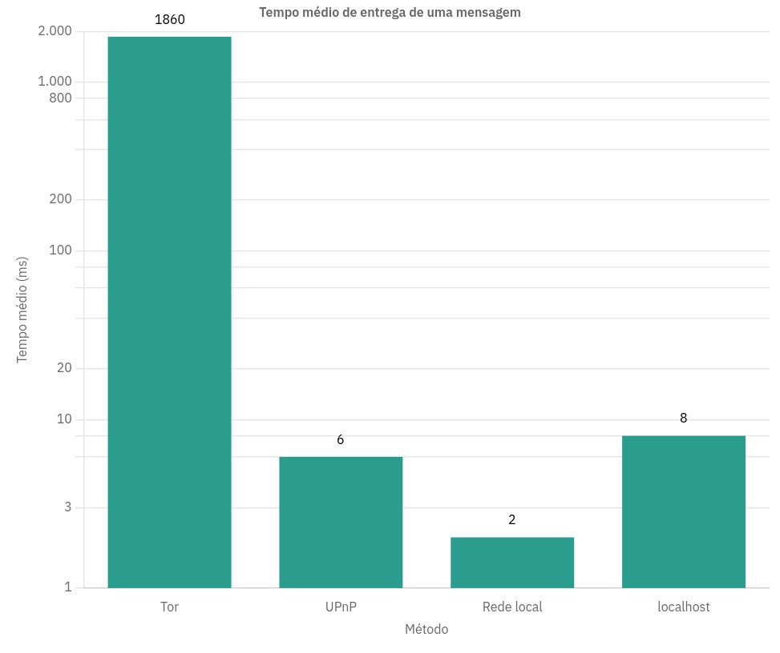 Tempo de entrega de uma mensagem para cada método de conexão, em milissegundos

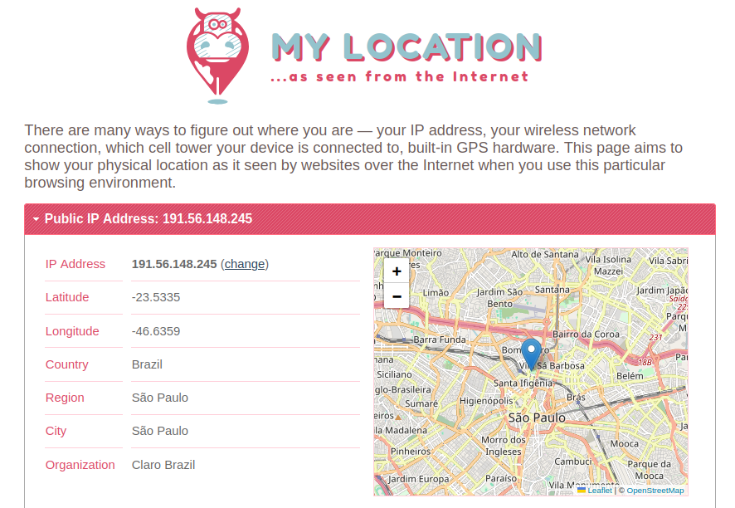
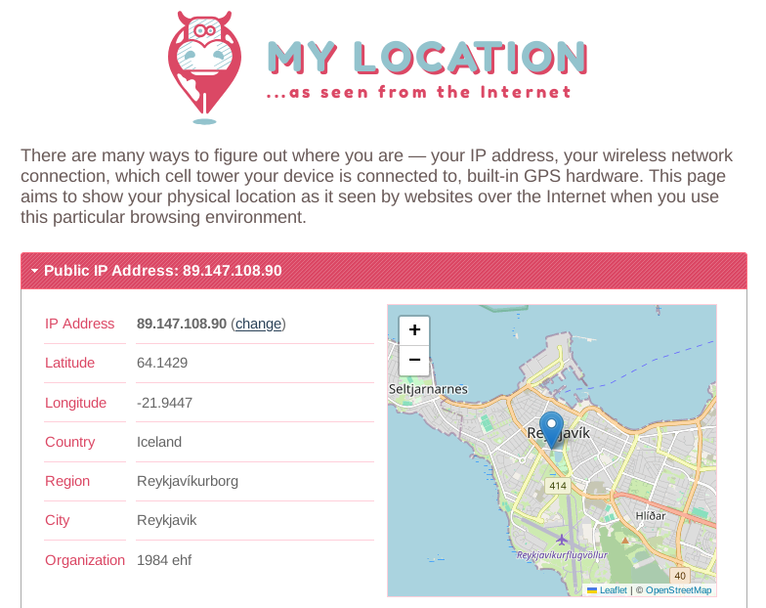Capturas de tela de um site de localicação realizadas usando um navegador comum (acima), e o Tor (abaixo). Note que mesmo sendo acessados do mesmo lugar, o site acessado pelo tor não consegue determinar corretamente a localicalização do usuário.

